МІНІСТЕРСТВО ОСВІТИ І НАУКИ УКРАЇНИ

НАЦІОНАЛЬНИЙ УНІВЕРСИТЕТ «ЛЬВІВСЬКА ПОЛІТЕХНІКА»

Кафедра інформаційних систем та мереж



Лабораторна робота №1

з дисципліни

ІНТЕГРАЦІЯ ІНФОРМАЦІЙНИХ СИСТЕМ

Виконав:

ст. гр. ІТ-32

Богдан ПАНЬКІВ

Прийняв

доцент каф. ІСМ:

Михайло ЛУЧКЕВИЧ

| **Балів** | **Дата** |
| --- | --- |
|  |  |

Львів-2024

**Мета роботи:** підготувати середовище та об’єкт опрацювання для подальших завдань в рамках Development Operations підходу.

**Хід роботи:**

1. Знайти проєкт який відповідає даним вимогам: не інтерпретована мова програмування, веб аплікація.(У даному випадку я взяв приклад з методичних вказівок).  
   <https://github.com/creativetimofficial/vue-paper-dashboard> 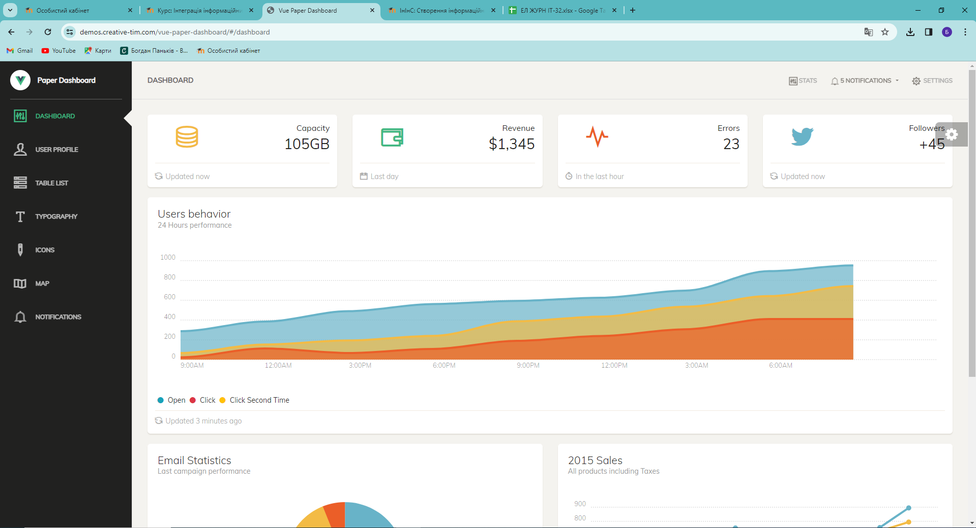

*Рис.1 Вигляд проєкту з посилання Github*

1. Завантажити його локально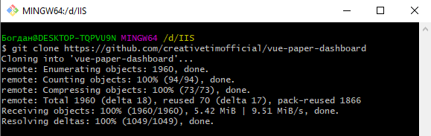

*Рис.2 Клонування репо*

1. Впевнитись,що він працює  
   Для цього,я використовував операційну систему Windows, тому встановив Node.js(<https://nodejs.org/en/download/>)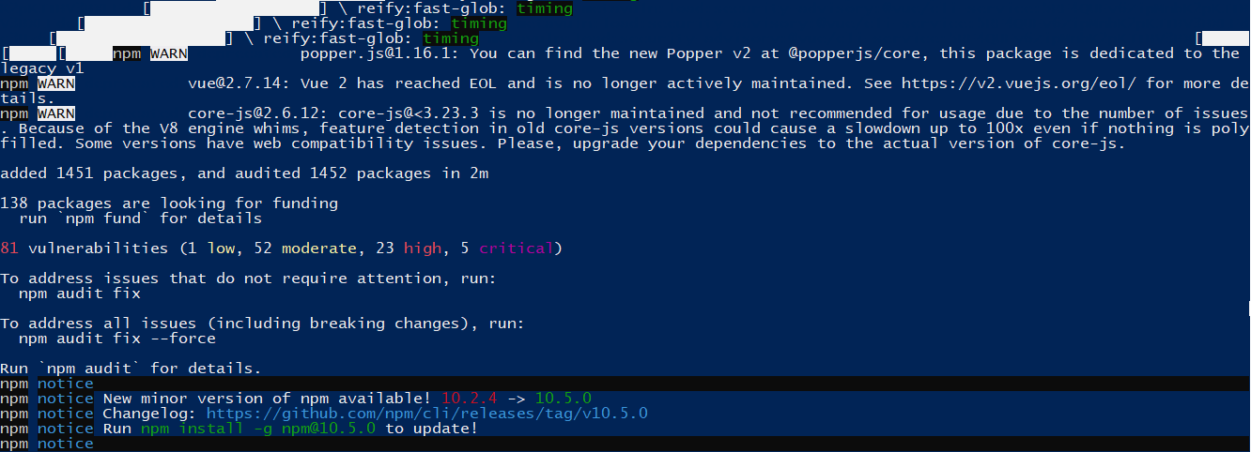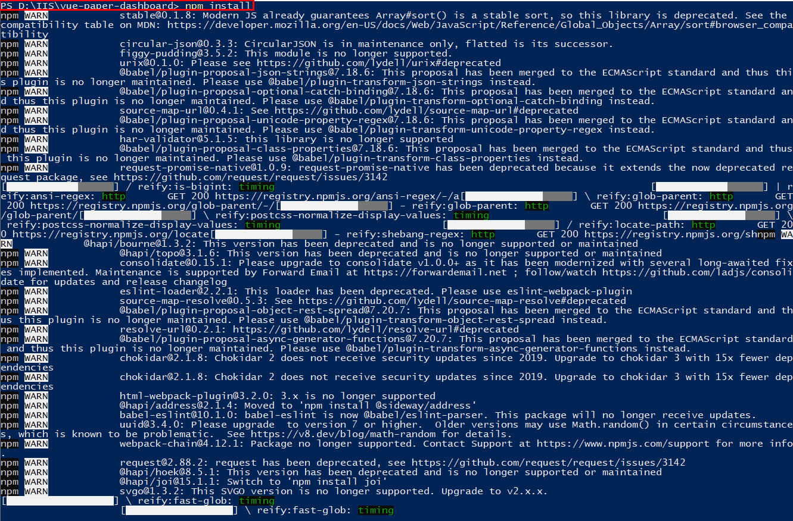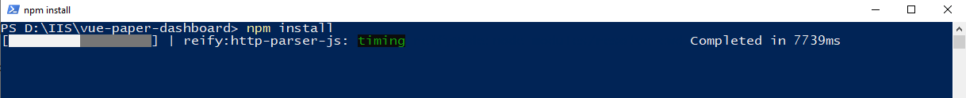

3.1 Встановлення пакетів та модулів npm:

*Рис.3 Встановлення npm модулівта пакетів*

3.2 Запуск проєкту:  
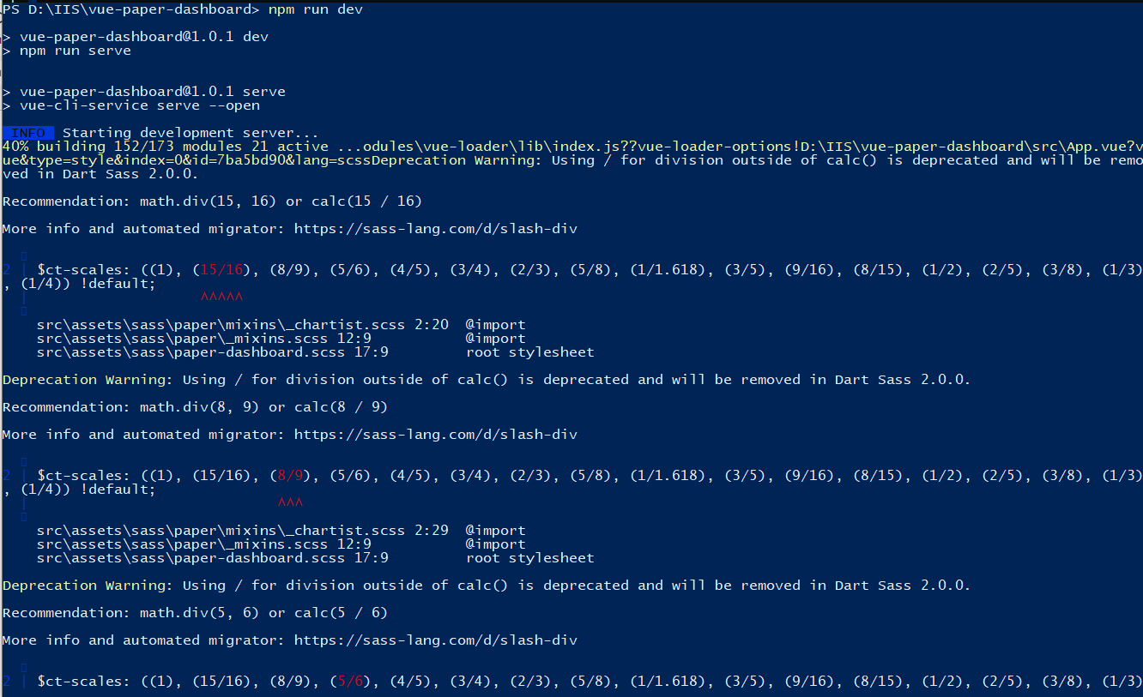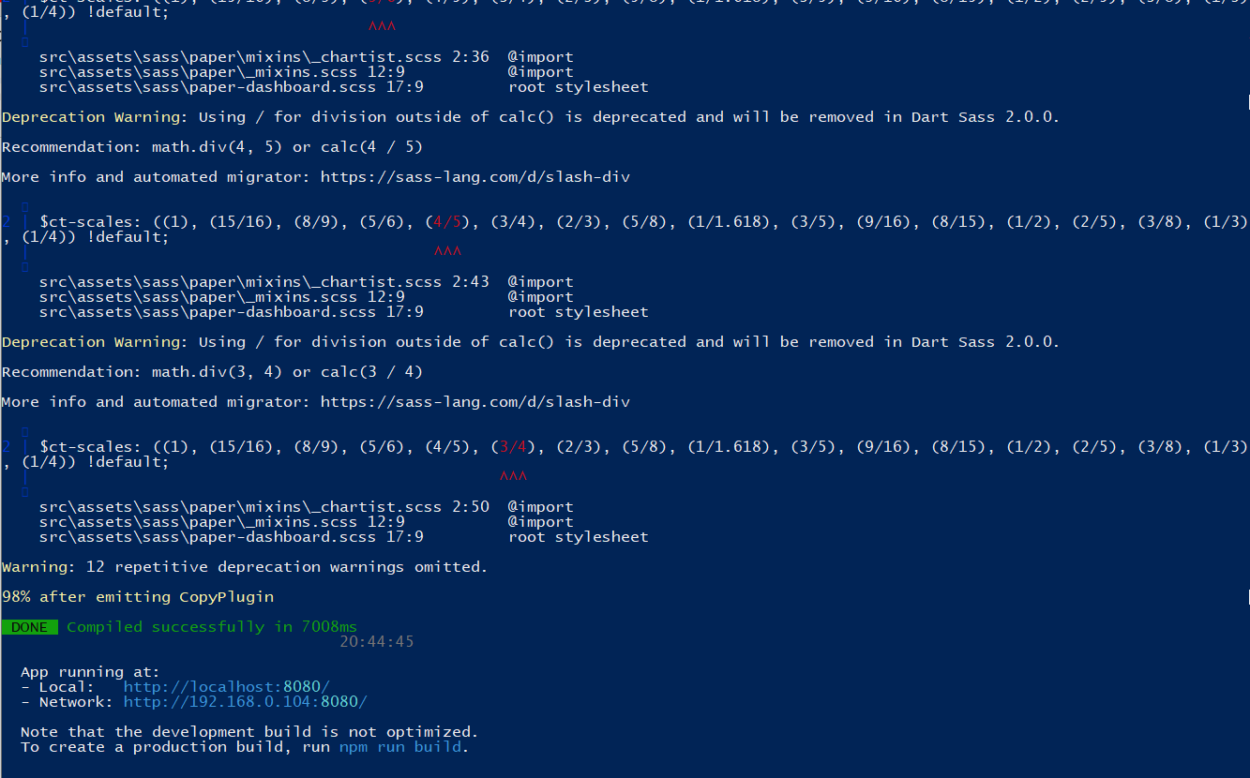

*Рис.4 Запуск проєкту*

1. Перегляд результату за адресою <http://localhost:8080/> :  
   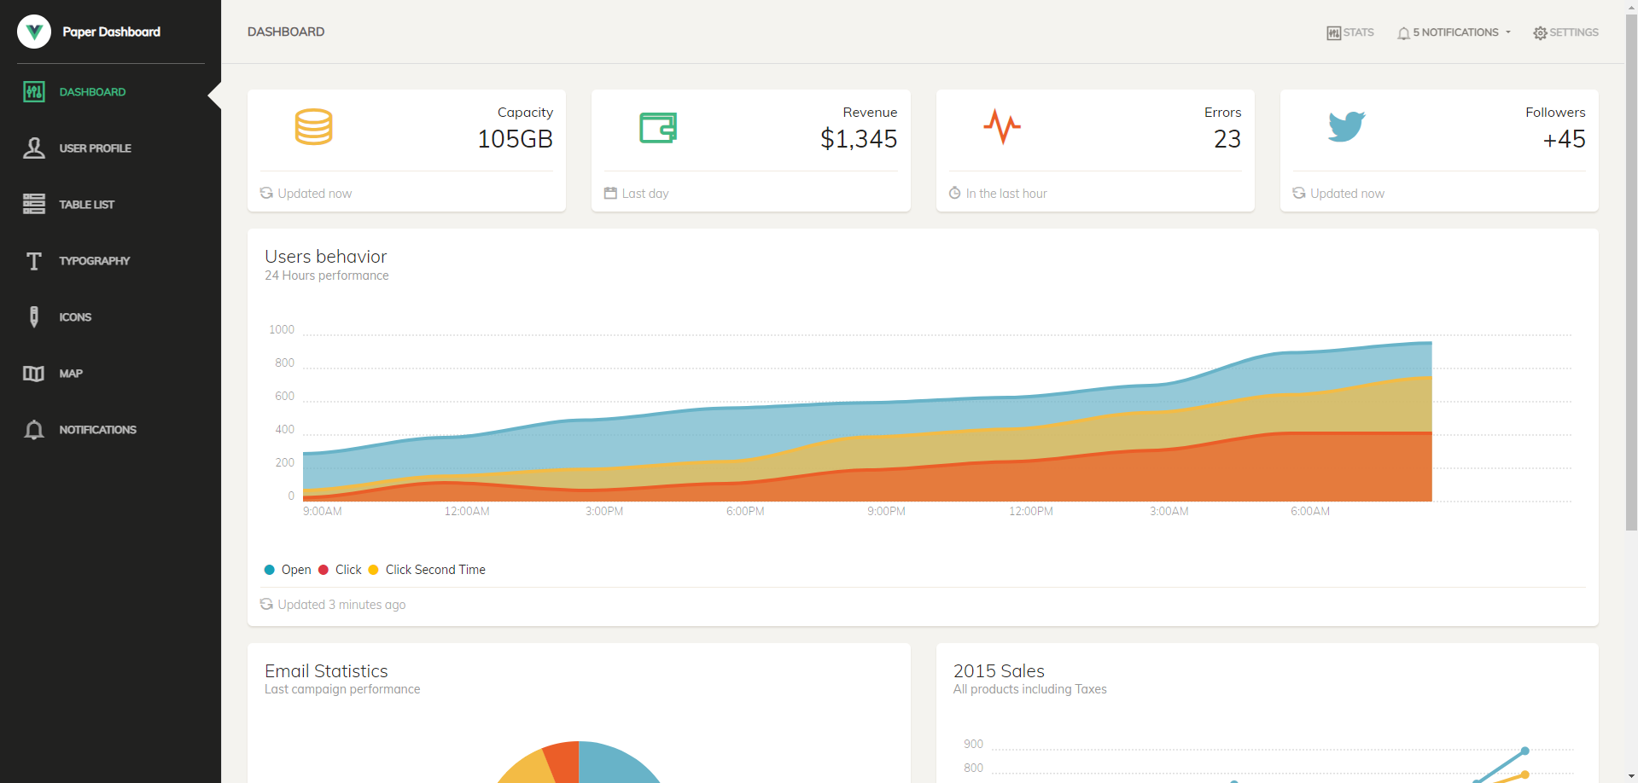

*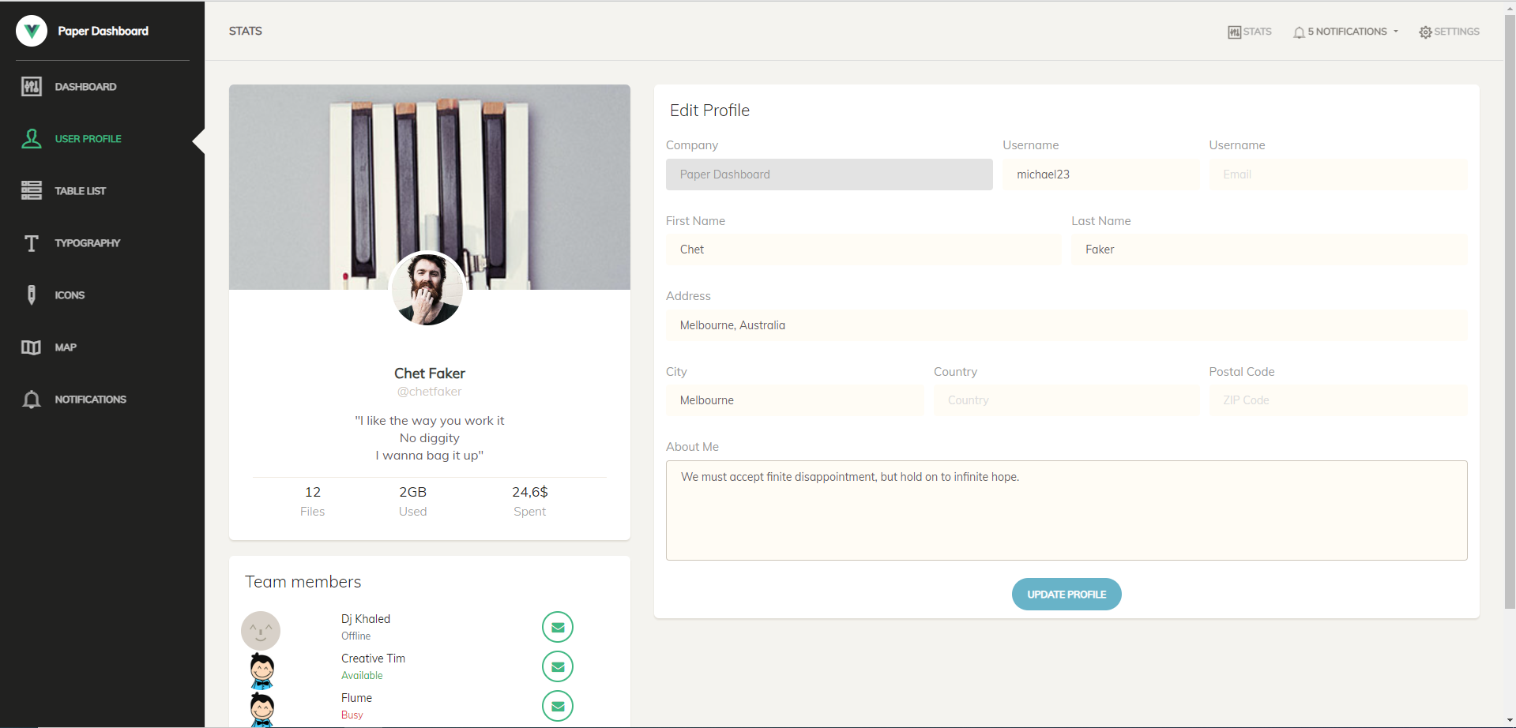Рис.5 Результат запуску проєкту*

**Висновок:**  Під час виконання лабораторної роботи я підготував середовище та об’єкт опрацювання для подальших завдань в рамках Development Operations підходу.